**Exam: Front End за 1**

**Задание:** Създайте уеб страница като показаната долу.

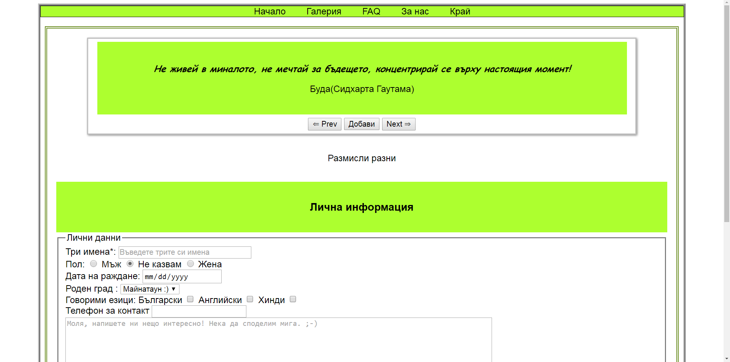

След scroll

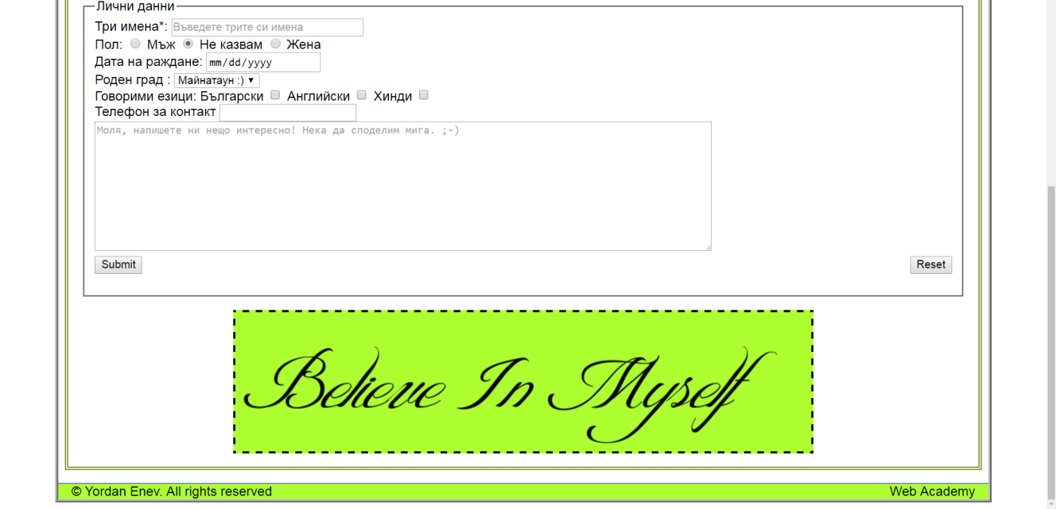

**Детайли по заданието:**

* Името на файла трябва бъде FE1_Exam.html
* На навигацията има hover ефект: цветовете се сменят на и yellow



* Линк за Believe In Myself - <http://www.tattoogen.com/tattoo/Shit%20Happens%20trial__/95.75/000000/Believe%20In%20Myself.jpg>

